xxx集团文件
《培训讲师晋级评定标准（试行）》
二〇一九年八月十九日
xxx集团规章制度签发表
制度名称 | 《培训讲师晋级评定标准（试行）》
文件编号 | xxx集团总字[2015]第006号
版本 | 修订第二版
拟颁布时间 | 2015-08-27
拟颁布范围 | xxx集团
起草人
总经理意见
编号：SS-ZB-ZJL-15-006
xxx集团文件
集团总字[2015]第006号
集团培训讲师评定标准

第一章 目的
第一条 为了促进xxx集团（以下简称集团）战略目标的达成，结合《集团薪酬管理制度》和《集团绩效管理制度》对于培训讲师绩效薪酬的规定，完善对培训讲师的技能评估，特制定本制度。

第二章 原则
第二条 集团建设初期，广纳贤才，为实现公平、公正、公开的绩效薪酬，集团采取“同岗同酬、同岗不同酬”的原则，充分认可员工因技能的差异而享受不同的技能工资。

第三章 培训讲师分级
第三条 讲师分级：集团将培训讲师分为四个级别，分别是专家顾问级、资深讲师级、管理实践级、督导培训级；同一级别根据讲师能力差异，设置成一级讲师和二级讲师，详见表一：
表一：讲师分级表
级别 | 专家顾问级 |  | 资深讲师级 |  | 管理实践级 |  | 督导培训级
等级 | 一级 | 二级 | 一级 | 二级 | 一级 | 二级 | 一级 | 二级

第四章 培训讲师的职责
第四条 培训讲师的职责：
- 研发课程：能结合集团需要，独立研发课程，并进行授课或传授；
- 授课技能：能独立授课；能合理运用不同的培训方式，有效开展培训；
- 培训执行：能制定培训计划，根据培训计划执行培训目标；
- 课程复制：能复制并能熟练讲授非自己所研发课程；
- 活动策划：能独立策划一场活动，拥有策划能力；
- 活动组织：能根据活动要求组织活动，并很好的控场；
- 团队管理：拥有团队建设及团队管理能力，引领团队稳定向前发展；
- 绩效管理：结合团队发展，熟练应用绩效管理工具，促进绩效目标达成；
- 培训满意度：通过培训的执行，员工对于课程的满意度；
- 其他事项；
第五条 不同层级的培训讲师，掌握培训技能技巧的程度不同，考核评分分数也不尽相同，集团采用分数制考核评定方式，总分200分制，1为最低分，200为最高分，110分为定级考核及格分即督导培训级最低分。根据分数差异性、递增性，匹配讲师级别的层级，形成培训讲师考核分数定级表。详见表二：
表二：培训讲师考核分数定级表
级别  职能 | 专家顾问级 |  | 资深讲师级 |  | 管理实践级 |  | 督导培训级
 | 一级 | 二级 | 一级 | 二级 | 一级 | 二级 | 一级 | 二级
研发课程 | 185-200 | 175-185 | 165-175 | 155-165 | 145-155 | 135-145 | 125-135 | 110-125
备注：如督导培训级讲师为初始职级，其分数段为110-135分，其中二级督导培训级讲师评定分数结果为110-125分（含125分）。一级督导培训级评定分数结果为125-135分（含135分）。所有分数相交段，均就低不就高。

第五章 评级标准
第六条 培训讲师评级标准根据培训讲师职能及培训讲师授课技巧评定。评级标准如下：
- 评定条件：入职满一个月且无违反公司制度的培训讲师。
（二） 评定方式：培训讲师评定以讲授《XXX-晋级报告》为蓝本，以讲授、情景模拟、专业问答为依托。综合考评培训讲师的舞台呈现能力、讲授能力、管理能力及活动组织策划能力。
（三） 评定内容：评定内容分为五部分：课程研发讲授、课程复制、活动策划组织、团队管理协作、专业问答。
（四）评定周期：人力资源部每一季度组织召开一次晋级会议。若有时间的调整，届时以人力资源部发出公告通知为准。
（五） 评定规则：培训讲师评定标准计算方式为培训小组独立评分汇总，合计总分加权计算为最终分数结果。分数达到各级别规定最低分值方可晋级。
（六）评定小组：
1. 评定小组成员构成：生活在线集团执委会代表、生活在线人力资源经营管理中心代表、xxx集团代表、生活在线子集团代表等（执行管理层以上人员）。
2. 评审原则：公平、公正、公开。
3. 评审人数：6-8人。
（七） 评定会议各板块人员职责：为了控制培训讲师评定会议流程，更有效合理开展评定工作，各部门职责分工如下。
详见表三：
表三：培训讲师评定会议职责分工表
部门或人员 | 职责 | 具体工作事项
总经理 | 对重要事件审核批复； | 1.审核培训讲师晋级资格；  2.确认会议时间及地点；  3.确认评审小组名单；
培训讲师 | 准备晋级相关资料（PPT），熟悉授课内容； | 1.研发课件；  2.练习课件（研发课程及复制的课程）；  3.对固定问题的回答准备；
人力资源团队 | 负责事务性工作及负责整个会议的流程，保证会议正常进行； | 1.提交培训讲师晋级申请表；  2.提交会议时间，评审小组名单；  3.评审小组邀约，会场布置；  4.会议流程控制，核算结果；  5.公布结果，公示结果；
评审人员 | 对培训讲师的授课及对问题的回答进行客观性评分； | 1.培训讲师晋级（授课能力）评定表评分；  2.培训讲师晋级（职能职责）评定表评分；
（八）升降标准：培训讲师晋级或降级仅能逐级升降，不能越级升降。例：培训讲师位于二级督导培训讲师，仅能晋级为一级督导培训讲师。培训讲师位于一级督导培训讲师，仅能降级为二级督导培训讲师。

第六章 评定流程
第七条 培训讲师晋级评定需要召开评定报告会议。
第八条 为保证整个培训讲师晋级会议正常召开，完善各个部门工作流程，确保会议期间无纰漏，特书写培训讲师评定流程，详见图一
图一：xxx集团培训讲师评定流程
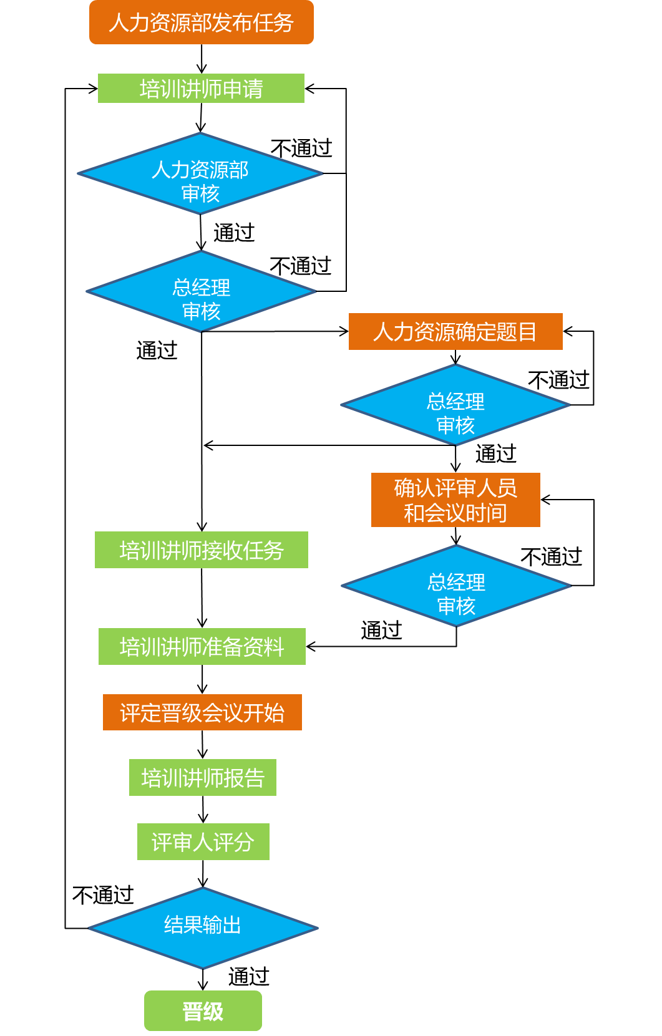
为保证每个环节清楚明了，特阐述整个评审流程，以供参考。
（一） 培训讲师须填写《培训讲师晋级申请表》，人力资源团队准备培训讲师相关资料并提交集团总经理审核。
（二） 审核通过，培训讲师接收到申请结果，人力资源团队下发任务内容，培训讲师准备晋级评定资料。
（三） xxx集团人力资源团队确定晋级时间.邀请评审人员和会场选定。
（四） xxx集团人力资源团队安排会场布置并主持召开会议，培训讲师呈现晋级报告。
（五） 评审会议具体评定流程及内容：课程研发讲授——课程复制简述及讲授——活动策划组织问题回答——团队管理协作问题回答——专业提问及回答——评审小组评分——集团人力资源团队审核。评分结果于当场宣布，一周内公示。整个评定会议每人评定时间约为45分钟，具体时间详见会议流程。
第九条 培训讲师晋级成功。须进行薪资调整流程，由xxx集团人力资源部及总经理审核通过，正式成为xxx该职级培训讲师。

第八章 培训讲师降级原则
第十条 为规范员工行为，完成工作任务.确保公司正常有序运营。防止员工无组织无纪律，扰乱公司氛围。制定降级原则。出现以下事项，即降级。
（一） 在职期间，违反公司规章制度或重大纪律而进行通报批评，对公司造成较坏影响者。
（二） 蓄意诋毁公司声誉，有侵占公司利益意图，经核实确认无误者。
（三） 在职期间，不服从集团合理安排。或缺少团队精神，因不团结而影响工作的行为。经绩效面谈后，无改变者。由总经理确认后人力资源部下发书面通知确认降级。
（四） 考核期间，无故旷工者（一经发现，核实无误后立即降级）。
（五） 绩效考核周期内，受过1次及以上书面处分，且无悔改者。
（六） 绩效考核周期内，季度累计出现2次中.差的绩效评级；半年内累计出现3次中.差绩效评级的员工。并经过绩效面谈和绩效改进后，仍然无改变提升。
（七） 绩效考核周期内，每月课时完成率未达90%，或季度课时完成率未达到上级要求者（季度课时完成率由总经理审核制定）。如因客观原因月度课时未达标者，顺延一个月进行考核统计。
（八） 考核期间，完成公司安排任务率，季度累积2次本职工作完成率小于90%（信息来源为工作日志及直属上级评分）。
第十一条 培训讲师考核期（每半年一次评审）内确认无法担任晋级后职级者，确认降级者。可在下次人力资源部通知晋级评定会议时重新申请晋级。出现情节严重者（犯有重大处分或累积旷工达3次者）须延迟一年申请。

第九章 附则
第十二条 本制度的解释权归集团人力资源部。本制度自颁布之日起生效。集团人力资源部拥有本制度的制订.修改.废除的权利。
第十三条 附表：
表-1 《xxx集团培训讲师晋级申请表》
表-2 《xxx集团XXX培训讲师晋级报告PPT》
表-3 《xxx集团培训讲师晋级（职能职责）评定表》
表-4 《xxx集团培训讲师晋级（授课能力）评定表》
xxx集团
二〇一九年八月十九日

